**2022-2023学年湖北省荆门市八年级（上）期末物理试卷**



**一、选择题：本题共12个小题，每小题2分，共24分。每小题只有1个选项符合题意。**

1．（2分）估测是学生学好物理的一项基本能力，小聪对与自己身边生活相关的一些物理量进行了估测，其中最符合实际的是（　　）

A．八年级物理课本的长度约为26dm

B．早上升旗时放一遍国歌时间约5min

C．初中生跑完100m用时约为7s

D．一只篮球的直径约为25cm

2．（2分）下列物体中做匀速直线运动的是（　　）

A．抛出后正在空中飞行的排球

B．绕地球匀速转动的北斗卫星

C．在平直的轨道上快慢不变运动的火车

D．从高处坠落的物体

3．（2分）关于声现象，下列说法正确的是（　　）

A．随着科技进步，物体不振动也能发声

B．声音从空气传入水中，音调、响度以及传播速度都不变

C．水中倒立的花样游泳运动员随着音乐表演，说明水能传播声音

D．中考期间，学校路段禁止汽车鸣笛，这是在传播过程中减弱噪声

4．（2分）随着科学技术和社会的发展，超声波已广泛应用于各个领域。下列事例中利用超声波传递信息的是（　　）

A．用超声波电动牙刷刷牙

B．用超声波给金属工件探伤

C．用超声波清洗眼镜片

D．用超声波除去人体内的结石

5．（2分）学校在疫情防护期间，要求对每位师生每天进行体温检测。当学生参加考试时，要求体温小于37.3℃的考生在常规考场考试，体温大于等于37.3℃的考生在备用考场考试。某考生的体温测量结果如图所示，下列说法正确的是（　　）



A．该体温计的量程是35℃～45℃

B．该体温计的分度值是1℃

C．检测该考生应该在常规考场

D．体温计的制作原理是根据气体的热胀冷缩制成的

6．（2分）我国劳动人民在生产生活中创造性运用物理知识。对图中所蕴含物理知识的解说错误的是（　　）

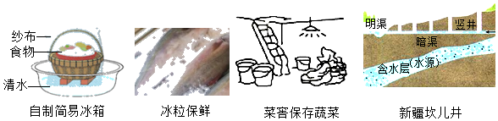

A．自制简易冰箱利用蒸发吸热来保存食物

B．把鱼埋在冰粒中利用了冰温度较低且熔化吸热来保鲜鱼

C．北方冬天在菜窖里放几桶水是利用水凝固吸热来保存蔬菜

D．新疆坎儿井利用地下水管引水，减少水在输送过程中的蒸发

7．（2分）下列有关光现象的说法中，正确的是（　　）

A．雨后天空中有时会出现彩虹，这是光的色散现象

B．光与镜面成30°角射在平面镜上，则其反射角也是30°

C．“皓月千里”，皎洁的月亮是光源

D．投影式电视屏幕通常都比较粗糙，这里利用了光的镜面反射

8．（2分）如图所示的光现象中，可用光的折射原理解释的是（　　）

A．墙上手影“孔雀” B．水中“折笔”

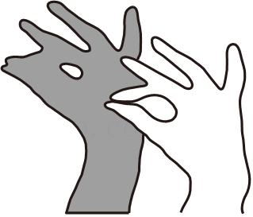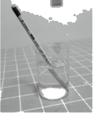

C．湖面“月影” D．树荫下“光斑”

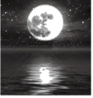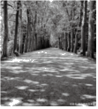

9．（2分）下列关于放大镜、幻灯机、照相机的说法错误的是（　　）

A．它们都是利用凸透镜成像的

B．用照相机拍照时，景物在2倍焦距以外

C．幻灯片必须放在2倍焦距以外

D．用放大镜看书，书与透镜的距离应小于1倍焦距

10．（2分）据专家介绍，12至18岁是青少年近视的高发期，主要原因如下：（1）长时间用眼不注意姿势或者休息。（2）长时间玩游戏、上网、玩手机、看电视等原因引起近视。下列四幅图中，属于近视眼及其矫正的是（　　）

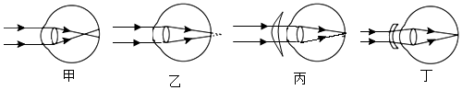

A．甲和丙 B．甲和丁 C．乙和丙 D．乙和丁

11．（2分）下列四种做法中，可以使物体的质量发生改变的是（　　）

A．小章同学把刀磨得更锋利些

B．一块冰在密闭容器中融化成了水

C．物理教科书被小周同学从上海带到了北京

D．一张方形彩纸被折叠成一只千纸鹤

12．（2分）密度知识与生活联系非常紧密，下列关于密度的一些说法中正确的是（　　）

A．1kg冰与1kg水的密度相等

B．乒乓球不慎被挤瘪但无破损，球内气体密度变大

C．为减轻质量，比赛用自行车采用强度高、密度大的材料制造

D．节日放飞的气球可以飘在空中，是因为气球内部气体的密度比空气大

**二、非选择题：本题有10小题，共46分。请在答题卡上对应区域作答。**

13．（3分）小明喜欢听歌，根据声音的　 　（选填“音调”、“响度”或“音色”）就判断出是哪位歌手；音量太大会使耳膜受损，说明声能传递　 　（选填“信息”或“能量”），为此需要减小声音的　 　（选填“音调”、“响度”或“音色”）。

14．（3分）2020年12月17日，“嫦娥五号”返回器携带1731g的月球样品在预定区域安全着陆。样品容器是在真空状态下进行封装的。从月球返回地面，月球样品的质量 　 　。航空器在高空飞行，要求航空器材常采用强度高，密度 　 　的合金或新型合成材料制成。“嫦娥五号”在月球表面作业时，假如有宇航员在其附近，宇航员 　 　（选填“能”或“不能”）听到“嫦娥五号”工作的声音。

15．（3分）为做好新冠疫情防控工作，学校门口装上了能快速检测体温的热成像仪，作为学生，我们要自觉养成按时监测体温、认真佩戴口罩的习惯。

（1）检测体温的热成像仪是靠接受人体发出的 　 　（选填“紫外线”或“红外线”）来工作的；

（2）戴眼镜的同学佩戴口罩后，眼镜上很容易起“雾”，这是因为呼出的高温水蒸气通过口罩和鼻子两侧之间上方的缝隙，在镜片上 　 　（填物态变化名称）形成小水滴造成的。戴口罩一段时间后，就会觉得口罩变得潮湿了，同时呼气时脸上感觉暖呼呼的，说明这种物态变化过程会 　 　。

16．（4分）如图甲为开封铁塔及其倒影的美景。其中A点表示水中“塔尖”的位置，恰好水中有一条鱼的像与A点重合。请在图乙中画出：

（1）塔尖的位置B；

（2）塔尖经水面反射进入人眼的光路图；

（3）水中鱼的大致位置C。

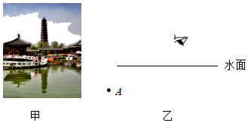

17．（5分）如图甲所示是小明同时探究“水沸腾和晶体熔化时温度变化特点”的实验装置，烧杯中装有适量的水，试管中装有适量的晶体颗粒，水和晶体颗粒中分别放有温度计。

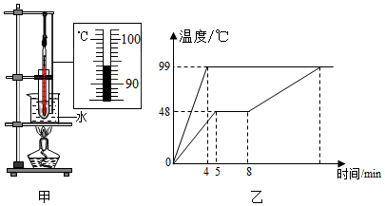

（1）某时刻水中温度计的示数如图甲所示，此时水的温度为 　 　℃。

（2）实验中两个温度计示数随时间变化的图象如图乙所示，晶体颗粒熔化过程所需的时间为 　 　min，它的熔点为 　 　℃。

（3）当试管中的物质温度达到99℃后不再升高，这时它 　 　（填“一定”、“可能”或“不会”）沸腾。

（4）小明分析图象得出，水沸腾和晶体熔化的共同特点是：吸收热量，温度 　 　。

18．（4分）如图是探究“凸透镜成像规律”的实验装置。

（1）为了使烛焰的像呈现在光屏的中央，应调整烛焰、凸透镜和光屏使它们的中心大致在　 　。

（2）当蜡烛位于图中的B处时，移动光屏到D处，观察到光屏上呈现清晰的像，此时像和物大小相等，则该凸透镜焦距为　 　cm。

（3）紧接着用不透明的硬纸板挡住凸透镜的下半部分，发现光屏上呈现的像是　 　（选填“完整”或“不完整”）的。

（4）当把蜡烛向右移动5cm，屏上的像变得模糊。要使像变清晰光屏应向右适当移动，此时光屏上的像应该是倒立、　 　（选填“放大”“等大”或“缩小”）的实像。

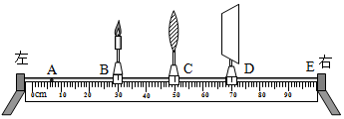

19．（6分）小明在“测小车的平均速度”的实验中，设计了如图所示的实验装置：小车从带刻度的斜面顶端由静止下滑，当小车到达A、B、C三处时电子表的显示数字分别表示“小时：分：秒”。

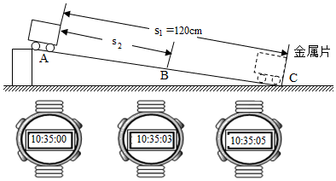

（1）实验中为了便于操作，应使斜面的坡度较 　 　（选填“大”或“小”），以减小测量时间的误差。

（2）实验前必须学会熟练使用电子表，如果让小车过了A点才开始计时，则会使所测AC段的平均速度vAC偏 　 　（选填“大”或“小”）。

（3）若s2的路程正好是全部路程的一半，则小车通过上半段路程的平均速度是 　 　m/s；小车通过上半程的速度vAB与小车在下半程的速度vBC相比，vAB　 　（选填“大于”、“小于”或“等于”）vBC，小车全程的平均速度是 　 　。

20．（6分）贺州市很多市民喜欢收藏奇石，为了测量某种形状不规则的奇石的密度，小明与兴趣小组的同学在老师指导下进行如图所示的实验：

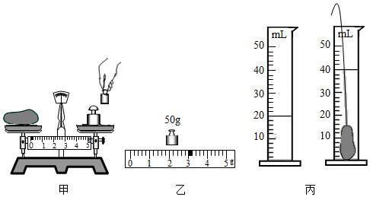

（1）把天平放在水平桌面上，将 　 　移至标尺左端零刻度线处，调节横梁上的平衡螺母使天平横梁平衡。

（2）甲图出现的错误是 　 　。

（3）在测量奇石质量时，小明依次将砝码放在天平的右盘，当他在右盘内加入最小的5g砝码时，发现天平的指针静止在分度盘中线的右侧，则他接下来应该进行的操作是 　 　。

（4）乙图是正确测量奇石质量得到的结果，其读数是 　 　g。

（5）根据丙图量筒两次的读数，可得奇石的体积是 　 　cm3。

（6）计算出奇石的密度是 　 　g/cm3。如果小明先测奇石的体积再测其质量，会导致实验结果 　 　（选填“偏小”或“偏大”）。

21．（6分）一方有难，八方支援！今年10月份，我市中心城区出现输入病例引发的新冠疫情，为及时控制疫情，各县市派出医疗人员增援中心城区开展核酸检测工作。如图所示，有一支医疗队伍乘坐的专车总长为15m，以54km/h的速度匀速行驶，途中车上一医护人员通过计时观察发现自己通过一条隧道的时间为2min，求：

（1）该隧道的长度；

（2）所乘坐的专车完全通过隧道需要的时间；

（3）专车以同样的速度通过一座长为1200m的大桥时，该车完全在桥上的时间。

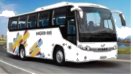

22．（6分）小明同学利用所学知识，测量一件用合金制成的实心构件中铝的质量。她首先用天平测出构件质量为374g，用量杯测出构件的体积是100cm3．已知合金由铝与钢两种材料合成，且铝的密度为2.7×103kg/m3，钢的密度为7.9×103kg/m3．如果构件的体积等于原来两种金属体积之和。则：

（1）这种合金的平均密度为多少？

（2）这种合金中铝的体积为多少？

（3）这种合金中钢的质量为多少？

**2022-2023学年湖北省荆门市八年级（上）期末物理试卷**

**参考答案与试题解析**

**一、选择题：本题共12个小题，每小题2分，共24分。每小题只有1个选项符合题意。**

1．（2分）估测是学生学好物理的一项基本能力，小聪对与自己身边生活相关的一些物理量进行了估测，其中最符合实际的是（　　）

A．八年级物理课本的长度约为26dm

B．早上升旗时放一遍国歌时间约5min

C．初中生跑完100m用时约为7s

D．一只篮球的直径约为25cm

【解答】解：A、八年级物理课本的长度约为26cm，故A错误；

B、完整播放一遍中华人民共和国国歌所需的时间在47s左右，故B错误；

C、初中生跑完100m用时约为16s左右，故C错误；

D、一只篮球的直径约为25cm，故D正确。

故选：D。

2．（2分）下列物体中做匀速直线运动的是（　　）

A．抛出后正在空中飞行的排球

B．绕地球匀速转动的北斗卫星

C．在平直的轨道上快慢不变运动的火车

D．从高处坠落的物体

【解答】解：A、抛出后正在空中飞行的排球，运动速度和方向不断发生变化，因此不是匀速直线运动，故A错误；

B、绕地球匀速转动的北斗卫星，速度不变，但运动方向不断变化，因此不是匀速直线运动，故B错误；

C、在平直轨道上快慢不变地前进着的火车，其运动速度和运动方向不发生变化，因此是匀速直线运动，故C正确；

D、从高处正在坠落的物体，速度逐渐增大.因此不是匀速直线运动，故D错误。

故选：C。

3．（2分）关于声现象，下列说法正确的是（　　）

A．随着科技进步，物体不振动也能发声

B．声音从空气传入水中，音调、响度以及传播速度都不变

C．水中倒立的花样游泳运动员随着音乐表演，说明水能传播声音

D．中考期间，学校路段禁止汽车鸣笛，这是在传播过程中减弱噪声

【解答】解：A、一切声音都是由物体的振动产生的，故A错误。

B、声音从空气传入水中，声音的频率不变，音调不变，但速度改变，故B错误。

C、花样游泳运动员在水中表演时，能听到岸上优美的音乐声，说明液体（水）也能传播声音，故C正确。

D、中考期间，学校路段禁止汽车鸣笛，这是在声源处减弱噪声，故D错误。

故选：C。

4．（2分）随着科学技术和社会的发展，超声波已广泛应用于各个领域。下列事例中利用超声波传递信息的是（　　）

A．用超声波电动牙刷刷牙

B．用超声波给金属工件探伤

C．用超声波清洗眼镜片

D．用超声波除去人体内的结石

【解答】解：A、用超声波电动牙刷刷牙，说明声可以传递能量，故A错误；

B、用超声波给金属工件探伤，说明声可以传递信息，故B正确；

C、用超声波清洗眼镜片，说明声可以传递能量，故C错误；

D、用声波除去人体内的结石，说明声可以传递能量，故D错误。

故选：B。

5．（2分）学校在疫情防护期间，要求对每位师生每天进行体温检测。当学生参加考试时，要求体温小于37.3℃的考生在常规考场考试，体温大于等于37.3℃的考生在备用考场考试。某考生的体温测量结果如图所示，下列说法正确的是（　　）



A．该体温计的量程是35℃～45℃

B．该体温计的分度值是1℃

C．检测该考生应该在常规考场

D．体温计的制作原理是根据气体的热胀冷缩制成的

【解答】解：

AB、体温计测量的量程为35℃～42℃，分度值是0.1℃，故AB错误。

C、体温计的一个大格是1℃，一个小格是0.1℃，所以温度计的示数是37.1℃；此时考生的体温为37.1℃，因此应该在常规考场考试，故C正确。

D、体温计的制作原理是根据液体的热胀冷缩制成的，故D错误。

故选：C。

6．（2分）我国劳动人民在生产生活中创造性运用物理知识。对图中所蕴含物理知识的解说错误的是（　　）

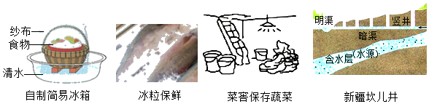

A．自制简易冰箱利用蒸发吸热来保存食物

B．把鱼埋在冰粒中利用了冰温度较低且熔化吸热来保鲜鱼

C．北方冬天在菜窖里放几桶水是利用水凝固吸热来保存蔬菜

D．新疆坎儿井利用地下水管引水，减少水在输送过程中的蒸发

【解答】解：

A、自制简易冰箱是通过水的蒸发吸热来保持食物处于低温环境，故A不符合题意；

B、把鱼埋在冰粒中，一是利用了冰温度较低的特点，二是冰熔化会吸热，从而保持鱼新鲜，故B不符合题意；

C、北方冬天在菜窖里放几桶水是利用水凝固时放出热量来保存蔬菜的，故C符合题意；

D、坎儿井是新疆吐鲁番地区庞大的地下灌溉工程，坎儿井在地下，井内的水温比外界低，可以降低液体的温度、减少水暴露在空气中的面积、减慢水面空气的流速，从而减少水的蒸发，故D不符合题意。

故选：C。

7．（2分）下列有关光现象的说法中，正确的是（　　）

A．雨后天空中有时会出现彩虹，这是光的色散现象

B．光与镜面成30°角射在平面镜上，则其反射角也是30°

C．“皓月千里”，皎洁的月亮是光源

D．投影式电视屏幕通常都比较粗糙，这里利用了光的镜面反射

【解答】解：A、雨后天空中有时会出现彩虹，这是光的色散现象，是光经过悬浮在空中的小水珠折射形成的，故A正确；

B、光与镜面成30°角射在平面镜上，说明入射角是90°﹣30°＝60°，则反射角等于入射角，也应该是60°，故B错误；

C、月亮自身不能发光，是反射了太阳的光，所以月亮不是光源，故C错误；

D、投影式电视屏幕通常都比较粗糙，这里利用了光的漫反射，使人们从不同角度都能看到上面的内容，故D错误。

故选：A。

8．（2分）如图所示的光现象中，可用光的折射原理解释的是（　　）

A．墙上手影“孔雀” B．水中“折笔”

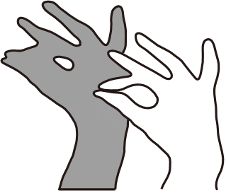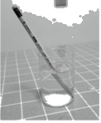

C．湖面“月影” D．树荫下“光斑”

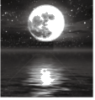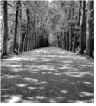

【解答】解：A、墙上手影“孔雀”，影子是由光的直线传播形成的，故A错误；

B、水中“折笔”，是由光的折射形成的，故B正确；

C、湖面“月影”，属于平面镜成像，是由光的反射形成的，故C错误；

D、树荫下“光斑”，属于小孔成像现象，是由光的直线传播形成的，故D错误。

故选：B。

9．（2分）下列关于放大镜、幻灯机、照相机的说法错误的是（　　）

A．它们都是利用凸透镜成像的

B．用照相机拍照时，景物在2倍焦距以外

C．幻灯片必须放在2倍焦距以外

D．用放大镜看书，书与透镜的距离应小于1倍焦距

【解答】解：A.放大镜、幻灯机、照相机的镜头都是凸透镜，利用了凸透镜成像规律，故A正确；

B.照相机成倒立、缩小实像的实像，物距大于2倍焦距，此时像距处于1倍、2倍焦距之间，故B正确；

C.幻灯机成倒立、放大的实像，物距介于1倍焦距与2倍焦距之间，像距大于2倍焦距，故C错误；

D.用放大镜看书，物距小于焦距，即书与透镜的距离应小于1倍焦距，成倒立、放大的虚像，故D正确。

故选：C。

10．（2分）据专家介绍，12至18岁是青少年近视的高发期，主要原因如下：（1）长时间用眼不注意姿势或者休息。（2）长时间玩游戏、上网、玩手机、看电视等原因引起近视。下列四幅图中，属于近视眼及其矫正的是（　　）

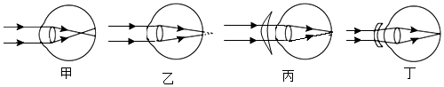

A．甲和丙 B．甲和丁 C．乙和丙 D．乙和丁

【解答】解：

由图知，甲图的光线会聚在视网膜的前方，所以甲图表示近视眼的成像情况；近视眼是由于晶状体焦距太短，像落在视网膜的前方，为了使光线会聚在原来会聚点后面的视网膜上，就需要在光线进入人眼以前发散一些，所以应配戴对光线具有发散作用的凹透镜来矫正，则丁图是近视眼的矫正原理图。

所以，属于近视眼及其矫正原理图的是甲、丁。

故选：B。

11．（2分）下列四种做法中，可以使物体的质量发生改变的是（　　）

A．小章同学把刀磨得更锋利些

B．一块冰在密闭容器中融化成了水

C．物理教科书被小周同学从上海带到了北京

D．一张方形彩纸被折叠成一只千纸鹤

【解答】解：A、小章同学把刀磨得更锋利些，所含物质减少，所以质量变小，故A符合题意；

B、一块冰在密闭容器中融化成了水，冰的状态改变了，但其所含物质多少不变，所以质量不变，故B不符合题意；

C、物理教科书被小周同学从上海带到了北京，位置改变，但其所含物质多少不变，所以质量不变，故C不符合题意；

D、一张方形彩纸被折叠成一只千纸鹤，形状改变，但其所含物质多少不变，所以质量不变，故D不符合题意。

故选：A。

12．（2分）密度知识与生活联系非常紧密，下列关于密度的一些说法中正确的是（　　）

A．1kg冰与1kg水的密度相等

B．乒乓球不慎被挤瘪但无破损，球内气体密度变大

C．为减轻质量，比赛用自行车采用强度高、密度大的材料制造

D．节日放飞的气球可以飘在空中，是因为气球内部气体的密度比空气大

【解答】解：A、根据ρ＝可知，1kg冰与1kg水，质量相同时，冰的体积大，故密度小，故该选项错误；



B、乒乓球不慎被挤瘪但无破损，质量不变，体积变小，故密度变大，故该选项正确；

C、自行车的体积一定，由m＝ρV可知，材料的密度越小，自行车的质量越小，比赛用自行车采用强度高、密度小的材料制造，故该选项错误；

D、气球可以飘在空中，是因为气球内部气体的密度比空气小，故该选项错误；

故选：B。

**二、非选择题：本题有10小题，共46分。请在答题卡上对应区域作答。**

13．（3分）小明喜欢听歌，根据声音的　音色　（选填“音调”、“响度”或“音色”）就判断出是哪位歌手；音量太大会使耳膜受损，说明声能传递　能量　（选填“信息”或“能量”），为此需要减小声音的　响度　（选填“音调”、“响度”或“音色”）。

【解答】解：音色是由发声体本身决定的，不同的发声体，其音调和响度可能相同，但音色一般不同；因此听歌时，很容易分辨出是哪个人的声音，这主要是根据声音的音色来判断的；

声音能够传递能量，因此音量太大会使耳膜受损，音量太大是指声音的响度太大；为此减小声音的音量，需要减小声音的响度。

故答案为：音色；能量；响度。

14．（3分）2020年12月17日，“嫦娥五号”返回器携带1731g的月球样品在预定区域安全着陆。样品容器是在真空状态下进行封装的。从月球返回地面，月球样品的质量 　不变　。航空器在高空飞行，要求航空器材常采用强度高，密度 　小　的合金或新型合成材料制成。“嫦娥五号”在月球表面作业时，假如有宇航员在其附近，宇航员 　不能　（选填“能”或“不能”）听到“嫦娥五号”工作的声音。

【解答】解：（1）质量是物体的一种基本属性，与物体的状态、形状、温度、所处的空间位置的变化无关，在回归地球的途中，月球样品的质量保持不变；

（2）根据ρ＝分析解答，在体积一定时，物质的密度越小，质量越小。航空器在高空飞行，要求质量要小，因此航空器材常采用强度高，密度小的合金或新型合成材料制成；



（3）月球表面没有空气，声音不能在真空中传播，所以“嫦娥五号”在月球表面作业时，假如有宇航员在其附近，宇航员不能听到“嫦娥五号”工作的声音。

故答案为：不变；小；不能。

15．（3分）为做好新冠疫情防控工作，学校门口装上了能快速检测体温的热成像仪，作为学生，我们要自觉养成按时监测体温、认真佩戴口罩的习惯。

（1）检测体温的热成像仪是靠接受人体发出的 　红外线　（选填“紫外线”或“红外线”）来工作的；

（2）戴眼镜的同学佩戴口罩后，眼镜上很容易起“雾”，这是因为呼出的高温水蒸气通过口罩和鼻子两侧之间上方的缝隙，在镜片上 　液化　（填物态变化名称）形成小水滴造成的。戴口罩一段时间后，就会觉得口罩变得潮湿了，同时呼气时脸上感觉暖呼呼的，说明这种物态变化过程会 　放热　。

【解答】解：（1）人体会发出红外线，热成像仪的原理是根据接收到的红外线的强弱来测定温度的；

（2）戴眼镜的同学戴上口罩后，呼出的高温水蒸气通过口罩上方的缝隙后，遇到冷的眼镜片液化成小水滴附着在镜片上而起“雾”。戴口罩一段时间后，就会觉得口罩变得潮湿了，同时呼气时脸上感觉暖呼呼的，是因为我们呼出的水蒸气遇冷液化形成了小水滴，同时液化会放出热量。

故答案为：（1）红外线；（2）液化；放热。

16．（4分）如图甲为开封铁塔及其倒影的美景。其中A点表示水中“塔尖”的位置，恰好水中有一条鱼的像与A点重合。请在图乙中画出：

（1）塔尖的位置B；

（2）塔尖经水面反射进入人眼的光路图；

（3）水中鱼的大致位置C。

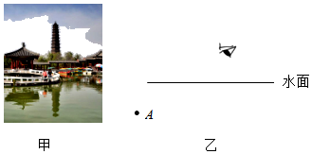

【解答】解：由题可知，A的位置是塔尖通过水面所成的像，平面镜成像时，像与物体关于镜面对称，据此画出塔尖的位置A'，连接人的眼睛和A，则连线与水面的交点O为反射点，据此作出反射光线、入射光线，如图所示：

人看到的鱼在水中，光是从水中斜射入空气中进入了船上的人的眼睛，当光从水斜射入空气中时，折射角大于入射角，岸边的人感觉光是沿直线传播的，逆着光看去，好像是从光的反向延长线的交点处来的，比实际位置偏高，所以像在实际鱼的上方，故鱼在像A点的下方点C处，连接CO即为入射光线，如图所示：

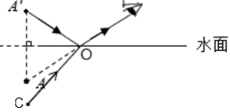

17．（5分）如图甲所示是小明同时探究“水沸腾和晶体熔化时温度变化特点”的实验装置，烧杯中装有适量的水，试管中装有适量的晶体颗粒，水和晶体颗粒中分别放有温度计。

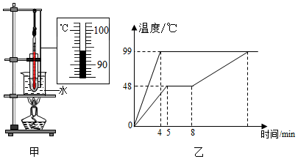

（1）某时刻水中温度计的示数如图甲所示，此时水的温度为 　94　℃。

（2）实验中两个温度计示数随时间变化的图象如图乙所示，晶体颗粒熔化过程所需的时间为 　3　min，它的熔点为 　48　℃。

（3）当试管中的物质温度达到99℃后不再升高，这时它 　不会　（填“一定”、“可能”或“不会”）沸腾。

（4）小明分析图象得出，水沸腾和晶体熔化的共同特点是：吸收热量，温度 　保持不变　。

【解答】解：（1）图中温度计的分度值为1℃，示数为94℃；

（2）因水的沸点约为100℃，且晶体在熔化过程中温度不变，完全熔化后温度会逐渐升高，所以图乙中上面的图线为水的沸腾图像，下面的图线为晶体的熔化图像，则由图像可知，晶体从第5min开始熔化，熔化时间t＝8min﹣5min＝3min，其熔点为48℃；

（3）当试管中的物质温度达到99℃后不再升高，由图可知，此时水已经沸腾，若该物质的沸点低于99℃，则物质的温度不能达到99℃，若该物质的沸点大于或等于99℃，则物质不能沸腾，所以该物质不会沸腾；

（4）由图可知，水沸腾和晶体熔化的共同特点是：吸收热量，温度保持不变；

故答案为：（1）94；（2）3；48；（3）不会；（4）保持不变。

18．（4分）如图是探究“凸透镜成像规律”的实验装置。

（1）为了使烛焰的像呈现在光屏的中央，应调整烛焰、凸透镜和光屏使它们的中心大致在　同一高度　。

（2）当蜡烛位于图中的B处时，移动光屏到D处，观察到光屏上呈现清晰的像，此时像和物大小相等，则该凸透镜焦距为　10.0　cm。

（3）紧接着用不透明的硬纸板挡住凸透镜的下半部分，发现光屏上呈现的像是　完整　（选填“完整”或“不完整”）的。

（4）当把蜡烛向右移动5cm，屏上的像变得模糊。要使像变清晰光屏应向右适当移动，此时光屏上的像应该是倒立、　放大　（选填“放大”“等大”或“缩小”）的实像。

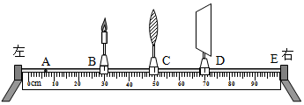

【解答】解：（1）为了使像呈在光屏的中心，点燃蜡烛后，调节凸透镜和光屏使它们的中心跟烛焰的中心大致在同一高度；

（2）蜡烛恰好在光屏上成倒立、等大的像，由图可知，此时u＝v＝50.0cm﹣30.0cm＝20cm＝2f，则f＝10.0cm；

（3）挡住透镜下半部分，上半部分仍能折射光线成像，所以光屏上所成的像是完整的，只是会聚光线比原来变少，像变暗了，像仍然是完整的，且大小不变；

（4）蜡烛向右移动5cm，物距u＝15cm，满足2f＞u＞f条件，成倒立、放大的实像。

故答案为：（1）同一高度；（2）10.0；（3）完整；（4）放大。

19．（6分）小明在“测小车的平均速度”的实验中，设计了如图所示的实验装置：小车从带刻度的斜面顶端由静止下滑，当小车到达A、B、C三处时电子表的显示数字分别表示“小时：分：秒”。

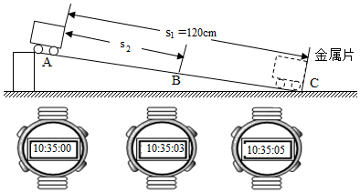

（1）实验中为了便于操作，应使斜面的坡度较 　小　（选填“大”或“小”），以减小测量时间的误差。

（2）实验前必须学会熟练使用电子表，如果让小车过了A点才开始计时，则会使所测AC段的平均速度vAC偏 　大　（选填“大”或“小”）。

（3）若s2的路程正好是全部路程的一半，则小车通过上半段路程的平均速度是 　0.2　m/s；小车通过上半程的速度vAB与小车在下半程的速度vBC相比，vAB　小于　（选填“大于”、“小于”或“等于”）vBC，小车全程的平均速度是 　0.24m/s　。

【解答】解：（1）实验中为了方便计时，要使物体运动速度慢一些，所以斜面坡度要小；

（2）让小车过了A点后才开始计时，计时晚，故所计时间偏小，由v＝可知，计算出的平均速度偏大；



（3）由图知，小车通过上半段路程的时间tAB＝3s，路程s2＝s1＝×120cm＝60cm＝0.6m；



小车通过上半段路程的平均速度为：

vAB＝＝＝0.2m/s；



小车通过下半段路程的平均速度为：

vBC＝＝＝0.3m/s，可见，vAB＜vBC；



全程的平均速度为：

v＝＝＝24cm/s＝0.24m/s。



故答案为：（1）小；（2）大；（3）0.2；小于；0.24m/s。

20．（6分）贺州市很多市民喜欢收藏奇石，为了测量某种形状不规则的奇石的密度，小明与兴趣小组的同学在老师指导下进行如图所示的实验：



（1）把天平放在水平桌面上，将 　游码　移至标尺左端零刻度线处，调节横梁上的平衡螺母使天平横梁平衡。

（2）甲图出现的错误是 　直接用手拿砝码　。

（3）在测量奇石质量时，小明依次将砝码放在天平的右盘，当他在右盘内加入最小的5g砝码时，发现天平的指针静止在分度盘中线的右侧，则他接下来应该进行的操作是 　取下5g的砝码调节游码，使天平重新平衡　。

（4）乙图是正确测量奇石质量得到的结果，其读数是 　53　g。

（5）根据丙图量筒两次的读数，可得奇石的体积是 　20　cm3。

（6）计算出奇石的密度是 　2.65　g/cm3。如果小明先测奇石的体积再测其质量，会导致实验结果 　偏大　（选填“偏小”或“偏大”）。

【解答】解：

（1）把天平放在水平桌面上，将游码移至标尺左端零刻度线处，调节横梁上的平衡螺母使天平横梁平衡；

（2）测量过程中，要用镊子夹取砝码，不能用手直接拿砝码；

（3）测量过程中，当他在右盘内加入最小的5g砝码时，发现天平的指针静止在分度盘中线的右侧，说明放入的5g砝码较重，所以应该取下5g的砝码，调节游码，使天平重新平衡；

（4）由图乙可知，奇石的质量为：m＝50g+3g＝53g；

（5）由图丙可知，量筒水的体积V1＝20cm3，奇石和水的总体积V2＝40cm3，所以奇石的体积V石＝V2﹣V1＝40cm3﹣20cm3＝20cm3；

（6）奇石的密度为：ρ＝＝＝2.65g/cm3；



若先测量体积时，由于奇石带着水，使得质量偏大，由ρ＝可知，所测奇石的密度会偏大；



故答案为：（1）游码；（2）直接用手拿砝码；（3）取下5g的砝码调节游码，使天平重新平衡；（4）53；（5）20；（6）2.65；偏大。

21．（6分）一方有难，八方支援！今年10月份，我市中心城区出现输入病例引发的新冠疫情，为及时控制疫情，各县市派出医疗人员增援中心城区开展核酸检测工作。如图所示，有一支医疗队伍乘坐的专车总长为15m，以54km/h的速度匀速行驶，途中车上一医护人员通过计时观察发现自己通过一条隧道的时间为2min，求：

（1）该隧道的长度；

（2）所乘坐的专车完全通过隧道需要的时间；

（3）专车以同样的速度通过一座长为1200m的大桥时，该车完全在桥上的时间。

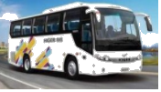

【解答】解：（1）专车的速度v＝54km/h＝15m/s，通过一条隧道的时间为t＝2min＝120s，

由v＝可知，该隧道的长度：s＝vt＝15m/s×120s＝1800m；



（2）所乘坐的专车完全通过隧道行驶的路程：s′＝s+L车＝1800m+15m＝1815m，

由v＝可知，所乘坐的专车完全通过隧道需要的时间：



t′＝＝＝121s。



（3）该车完全在桥上行驶通过的路程：

s″＝s桥﹣s车＝1200m﹣15m＝1185m，

该车完全在桥上的时间：

t″＝＝＝79s。



答：（1）此隧道长为1800m；

（2）所乘坐的专车完全通过隧道需要的时间为121s；

（3）该车完全在桥上行驶的时间为79s。

22．（6分）小明同学利用所学知识，测量一件用合金制成的实心构件中铝的质量。她首先用天平测出构件质量为374g，用量杯测出构件的体积是100cm3．已知合金由铝与钢两种材料合成，且铝的密度为2.7×103kg/m3，钢的密度为7.9×103kg/m3．如果构件的体积等于原来两种金属体积之和。则：

（1）这种合金的平均密度为多少？

（2）这种合金中铝的体积为多少？

（3）这种合金中钢的质量为多少？

【解答】解：

（1）这种合金的平均密度：

ρ＝＝＝3.74g/cm3；



（2）设这种合金中铝的体积为V铝，则钢的体积为100cm3﹣V铝，

由ρ＝可得，构件的质量：



ρ铝V铝+ρ钢（100cm3﹣V铝）＝374g，

即2.7g/cm3×V铝+7.9g/cm3（100cm3﹣V铝）＝374g，

解得V铝＝80cm3。

（3）钢的体积：V钢＝V总﹣V铝＝100cm3﹣80cm3＝20cm3，

由ρ＝可得，这种合金中钢的质量：m钢＝ρ钢V钢＝7.9g/cm3×20cm3＝158g。



答：（1）这种合金的平均密度为3.74g/cm3；

（2）这种合金中铝的体积为80cm3。

（3）这种合金中钢的质量为158g。